Сводная таблица параметров фильтруюущих элементов протестированных фильтров

[ Приспособление I Champion C030 I Champion C102 I Champion C230 I Fenom FN994 I Fiaam FT5344I
I FILMAR SO8223 I Filtron OP520 I Finwhale LF105 I Fram PH 2857A I Fram PH 5822 I Hengst H12W05 I Mahle OC383I
I Mahle OC384 I MANN W914/2 I Mastersport MS914/2 I Nordix NDX203 I NIPPARTS FEY0-14-302 I PEKAR 2108-1012005I
I SCT SM101 I ЗА РУЛЕМ 2105-1012005 I КОЛАН 2108 I ЛААЗ 2105-1012005 I ЛААЗ 2105-1012005-01I
I Невский Фильтр НФ-01-М I Невский Фильтр НФ-05-М I ТРЕК 2105-1012005 I TURBO FILTRE WM 96 70 ]

Итак, маслофильтры. Проверка всех представленных маслофильтров проводилась по одной и той же методике. При помощи приспособления в выходное отверстие фильтра нагнетался воздух давлением 1 атм. Фильтр располагался пластиной с отверстиями вверх, на верхнюю часть фильтра, в зону входных отверстий, наливалось жидкое масло (промывочное, например) и фиксировался выход пузырьков воздуха и падение давления. Наличие жидкости позволяет определить, откуда выходит воздух, из отверстий входа масла (если негерметичен клапан) или из зазора элементов корпуса фильтра (если негерметичен корпус).
Следует пояснить, чем страшна такая негерметичность. Дело в том, что она приводит к осушению системы смазки во время стоянки - масло через фильтр стекает обратно в картер. Следовательно, после пуска мотора лампа аварийного давления масла горит дольше обычного. Чем опасен такой пуск - объяснять не надо, отмечу лишь, что он негативно сказывается на моторесурсе мотора. Почему так долго горит лампа аварийного давления? Первая мысль - пока идет заполнение системы смазки. Это верно, но только отчасти, главная причина длительного свечения аварийной лампы это то, что при осушении системы смазки из-за фильтра, осушается и маслонасос. Насос шестеренчатый, наружного зацепления (на переднеприводных ВАЗах внутреннего) находится выше уровня масла в картере (напомню, что в нормальных условиях уровень масла ниже шатунов в нижнем положении) и воздух качать "не любит". Возможности самовсасывания такого насоса невелики и сильно зависят от оборотов двигателя. Поэтому после пуска нужно несколько секунд, пока насос заполнится маслом и начнет подавать масло в систему смазки.
Полазив по форумам с целью изучения этой данной проблемы, пришел к выводу, что она кроется в противодренажном клапане фильтра, который пропускает масло после останова мотора обратно в картер. Поиск на просторах Интернета обнаружил ряд тестов маслофильтров для ВАЗ. В разных тестах разные модели занимали разные места, что вносило много неясности. Пришлось разбираться самому. Как? Очень просто - берем ножовку по металлу, распиливаем корпус и анализируем устройство фильтра. Если надо проверить противодренажные способности фильтра, то нагнетаем воздух в выходное отверстие и наблюдаем за пузырьками или слушаем шипение. Эти два эксперимента (продувка и осмотр внутренностей) и могут дать приблизительную информацию о качестве фильтра и его противодренажных свойствах.

Ниже перечислены фильтры в алфавитном порядке.
На каждый фильтр представлен или будет представлен видеоматериал о результатах
продувки и фотографии частей распиленного фильтра.
CHAMPION C030. Первый фильтр, который позволил мне регулярно слушать звук работающего всухую двигателя. Куплен был в магазине ООО "Контур-Лада". Хотел купить в METRO (туда их поставляет АККС), но там их не было. Позже сравнивал этот фильтр из METRO и свой - разницы не заметил. Точно также видны следы точечной сварки, которые меня смутили. Недавно заметил два подвида фильтра этой марки, отличающиеся формой пластины с отверстиями по аналогии с С102. | 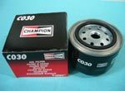
CHAMPION C102. Приятель, узнав про мои проблемы с маслофильтрами, привез два своих Champion C102. Фильтры оказались разными, хоть и имели одну упаковку и маркировку. По конструкции один из них похож на Hangst H12W05, а другой - на Champion C030. Тот, что смахивает на Hengst, герметичен, а брат С030 "не отстает" по негерметичности от остальных чемпионов. | 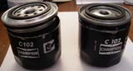
Champion C230. Золотой призер экспертизы журнала "За рулем" и явно не призер предыдущей экспертизы того же журнала проверка в гаражных условиях показывает, что не все так хорошо как кажется на первый взгляд. Мне в руки попало две разные модификации фильтра этой модели. | 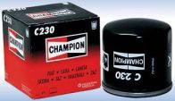
Fenom FN994. Отечественный производитель "Лаборатория Триботехнологии". Упаковка и сам фильтр выглядят добротно. Приятно удивляет наличие на упаковке координат производителя. Распил портит впечатления - у этого фильтра самая маленькая площадь шторы и внутренние детали имеют неровности неясного происхождения. | 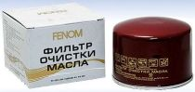
Fiaam FT5344. Судя по штрих-коду, страна производитель Италия (первые цифры 80). Фильтр почти герметичен - имеет лишь одну незначительную утечку в зазоре корпусных деталей. Противодренажный клапан выполнен одинаково с FRAM PH5822. | 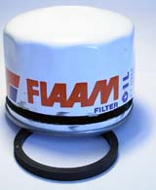
FILMAR SO8223. Фильтр предназначен для моторов MAZDA 626. Сделан аккуратно, но не герметично. | 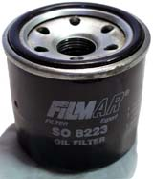
Filtron_OP520. Фильтр негерметичен. Традиционное уплотнение "герметик+точечная сварка" традиционно негерметично. Первый фильтр в моей коллекции, где оба клапана выполнены в верхней части корпуса. | 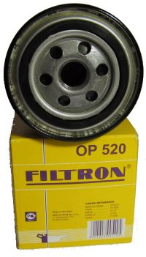
Finwhale LF105. Судя по штрих-коду, страна производитель Германия (первые цифры 40). Фильтр имеет негерметичный противодренажный клапан. Уплотнение корпусных деталей выполнено одинаково с MANN W914/2. | 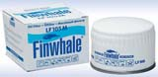
FRAM PH2857A. Фильтр имеет герметичный противодренажный клапан и соединение корпусных детаолей. | 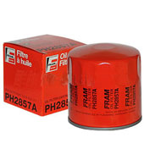
FRAM PH5822. Второй и третий фильтры это марки устанавливал последовательно после Champion C030. Аналогично Champion C030, лампа давления гасла не сразу. Перед покупкой позвонил по телефону (495) 500 6429 (495) 500 6429 который нашел на странице http://www.fram.ru/buy.html Мужской голос на другом конце провода объяснил, что они розницей не торгуют, но можно позвонить в КСА или купить в ЛОРДе (сказал, что ЛОРД берет FRAM не у них, но он знает где берет FRAMы ЛОРД и поэтому в ЛОРДе фрам оригинальный и можно там покупать). В ЛОРДе я и купил первый из FRAMов, но и с этим фильтром лампа аварийного давления вела себя не лучшим образом. Проверка на холодном моторе также показала пустой фильтр. Написал письмо в KCA, спросил, где же можно купить FRAM PH 5822 в розницу. Пришел ответ, что в AGA. Заехал в один из их магазинов и купил фильтр FRAM PH5822. первое сомнение закралось, когда я стал сравнивать два имеющихся FRAM PH 5822 - никаких отличий, кроме номера партии в квадратике закрутил новый РН 5822 из AGA - и снова здрасте - сухой фильтр после стоянки. Судя по штрих-коду, фильтр произведен в Великобритании (код 50). | 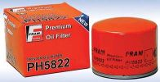
HENGST H12W05. Фильтр герметичен, сделан аккуратно. | 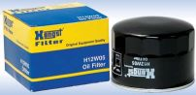
MAHLE OC383. Фильтр герметичен, сделан аккуратно. Для уплотнения корпуса и пластины выбрано не совсем стандартное решение. | 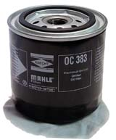
MAHLE OC384. Фильтр негерметичен, сделан аккуратно. Интересное решение использовано для уплотнения корпуса и пластины с отверстиями - кольцевая сварка. | 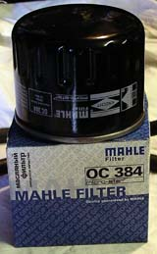
MANN W914/2. Первый фильтр в моих руках, при работе с которым лампа аварийного давления масла гаснет одинаково быстро, неважно, сколько машина стояла перед этим - 5 минут или неделю. BOSCH продает этот фильтр под своей маркой BOSCH P3274. | 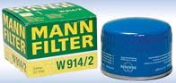
Mastersport MS914/2. Фильтр герметичен. Имеет магнит в нижней части. Аналог SCT SM101. | 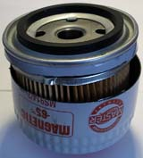
Nordix NDX203. Фильтр герметичен. Изготовлен ОАО Концерн "Цитрон". | 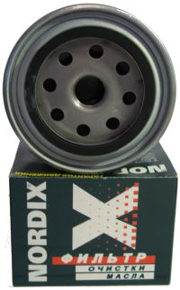
NIPPARTS FEY0-14-302. Фильтр предназначен для моторов MAZDA 626. Фильтр трехклапанный. Сделан аккуратно, но не герметично. | 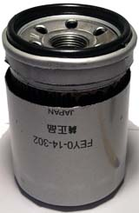
PEKAR 2108-1012005. Уплотнение между верхней крышкой и пластиной с отверстиями выполнено при помощи пластикового кольца, как и в других фильтрах производства ЗАО ПКФ "Невский Фильтр" НФ-01М, НФ-05М и ТРЕК 2105-1012005. Данный вид уплотнения показал свою негерметичность. | 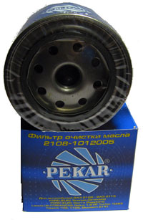
SCT SM101. Фильтр герметичен. Аналог Mastersport MS914/2. | 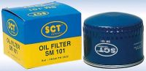
ЗА РУЛЕМ 2105-1012005. Фильтр от торгового дома "ЗА РУЛЕМ". Сделан ЗАО ПКФ "Невский фильтр". Идея уплотнения подсмотрена у MAHLE OC383, но конструкция упрощена из-за чего герметичность утеряна. | 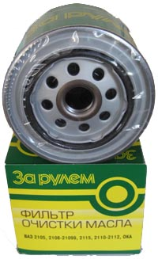
КОЛАН 2108. Фильтр "КОЛАН". производитель скромно называет свое изделие "суперфильтр". Фильтр герметичен, но качество изготовления оставляет двоякие впечатления. | 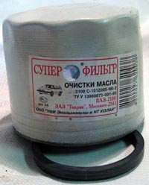
ЛААЗ 2105-1012005. Еще один отечественный производитель. Фильтр провалялся на полке гаража лет 10, может больше. Тем не менее, обратное давление он держит. | 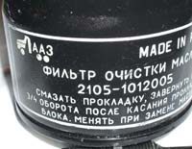
ЛААЗ 2105-1012005-01. Молодой родственник предыдущего фильтра. По сравнению со старым, площадь его шторы уменьшилась на 1000 см², а конструкция соединения верхней крышки с пластиной изменилась в худшую сторону. Фильтр почти герметичен - воздух выходит из зазора между крышкой корпуса и пластиной с отверстиями. | 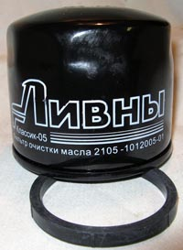
Невский фильтр НФ-01-М. Уплотнение между верхней крышкой и пластиной с отверстиями выполнено при помощи пластикового кольца, как и в других фильтрах производства ЗАО ПКФ "Невский Фильтр" PEKAR 2108-1012005, НФ-05-М, и ТРЕК 2105-1012005. Данный вид уплотнения показал свою негерметичность. | 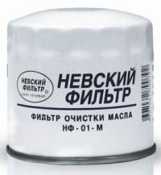
Невский фильтр НФ-05-М. Уплотнение между верхней крышкой и пластиной с отверстиями выполнено при помощи пластикового кольца, как и в других фильтрах производства ЗАО ПКФ "Невский Фильтр" PEKAR 2108-1012005, НФ-01-М, и ТРЕК 2105-1012005. Данный вид уплотнения показал свою негерметичность. | 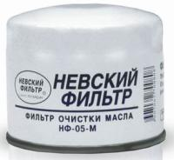
ТРЕК 2105-1012005. Уплотнение между верхней крышкой и пластиной с отверстиями выполнено при помощи пластикового кольца, как и в других фильтрах производства ЗАО ПКФ "Невский Фильтр" PEKAR 2108-1012005, НФ-01-М, НФ-05-М, и ТРЕК 2105-1012005. Данный вид уплотнения показал свою негерметичность. | 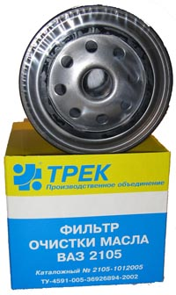
TURBO FILTRE WM 96 70. Неизвестный производитель. Фильтр провалялся на полке гаража вместе с ЛААЗом. В отличии от него негерметичен. | 